Saumon aux poires
Saumon
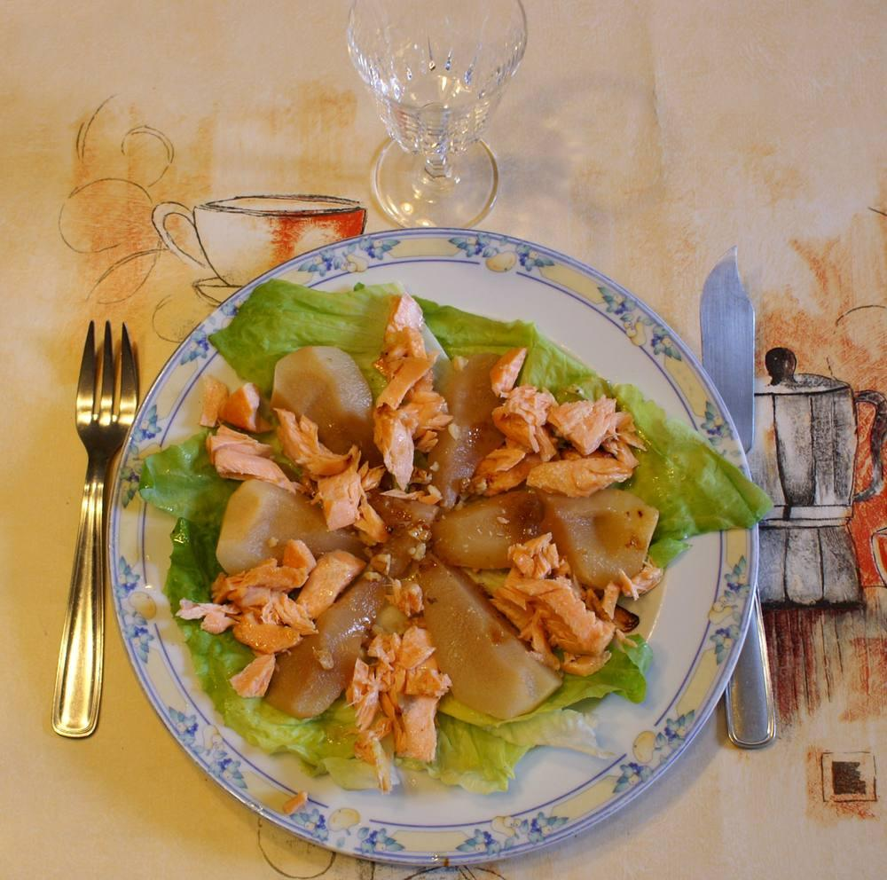

Ingrédients
- 2 pavés de saumon surgelés
- Vinaigrette : huile d’olive, vinaigre, 1 c. à s. de miel, jus d’½ citron, sel, poivre
- 2 poires au sirop
- Salade
- Cerneaux de noix

Préparation
1. Rincer et éponger les pavés de saumon, les arroser avec 2 c. à s. de la vinaigrette.
2. Préchauffer le four sur « traditionnel » à 240°, cuire les pavés dans un plat au 2ème niveau pendant 10’ environ, jusqu’à ce que la chair s’effeuille facilement à la fourchette ; retourner en milieu de cuisson.
3. Déchiqueter la salade avec la moitié de la vinaigrette restante, la disposer sur les assiettes.
4. Poser les poires sur ce lit de verdure, puis les noix et les pavés émiettés encore chauds.
5. Verser le reste de la vinaigrette, servir aussitôt.

